Taxe d’apprentissage - Projet n°1

Projet mer, plongée et formation

Projet mer, plongée et formation

Objectifs : Depuis septembre 2017, le Lycée professionnel agricole des Calanques propose un Bac Pro « Gestion des Milieux Naturels et de la Faune » (GMNF). Ce Bac Pro GMNF est le seul en France à proposer la spécialité « Mer et littoral ». Ce parcours pédagogique, de la classe de 2nde à la Terminale, a pour objectif de former les apprenants aux différentes étapes de travail rencontrées dans les missions propres aux professions de la gestion des milieux naturels en zone littorale (inventaires, diagnostics initiaux de biocénoses marines, suivis de populations, animations pédagogiques, etc.).

Ils doivent être capables d'élaborer, de planifier, de réaliser in situ et de restituer un diagnostic des écosystèmes marins d’un site littoral en lien avec des problématiques de gestion.

Résumé de l’action :
Les spécificités techniques du milieu marin sont abordées, en insistant sur les compétences permettant de mettre en œuvre les outils professionnels dans le respect des règles de sécurité pour l’individu et son équipe lors des missions en mer.

Les travaux pratiques sont réalisés sur le littoral et en mer. Ils consistent d’une part en l’acquisition des compétences nécessaires à l’exploration du milieu littoral marin (randonnée palmée, plongée en scaphandre, permis bateau) ; et d’autre part en l’acquisition des méthodes nécessaires à l’étude et aux suivis des écosystèmes (ex : techniques d’inventaires de la faune et flore sous-marine) (Photos 1 et 2).

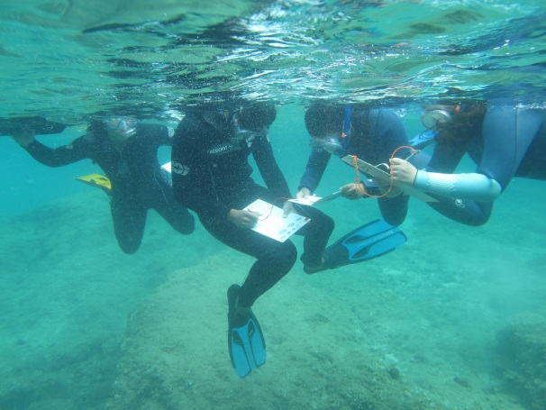 | 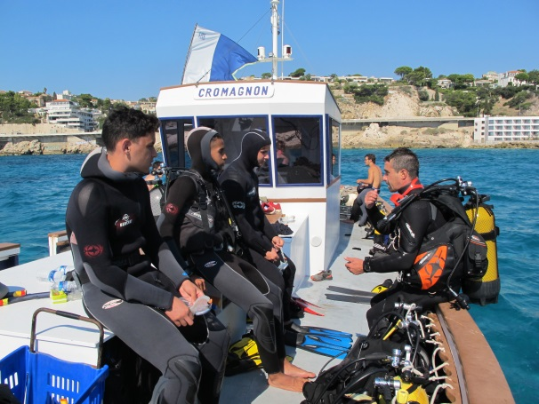
Photo 1 : Apprentissage des techniques d’inventaires de la faune sous-marine | Photo 2 : Formation à la plongée sous-marine en scaphandre autonome

Ces travaux pratiques marins nécessitent un accès à la mer aisé et la mobilisation et l’entretien du matériel professionnel adéquat : navire, matériel de plongée individuel (combinaisons, bouteilles, gilets stabilisateurs, détendeurs, etc.), station de gonflage (containeur, compresseur, etc.).

Approche budgétaire : 116 000€ (bateau semi-rigide, remorque, compresseur, matériel de sécurité) + 40 440€ matériel de plongée.

Afin de pérenniser ces activités et le bon déroulement des enseignements notamment sur le volet pratique en mer, le Lycée souhaite investir dans du matériel dédié à ces formations. Ce même matériel serait également opportun dans le cadre de la mise en place d’une nouvelle section (« plongée sportive et secourisme »), à l’horizon de la rentrée 2019.

